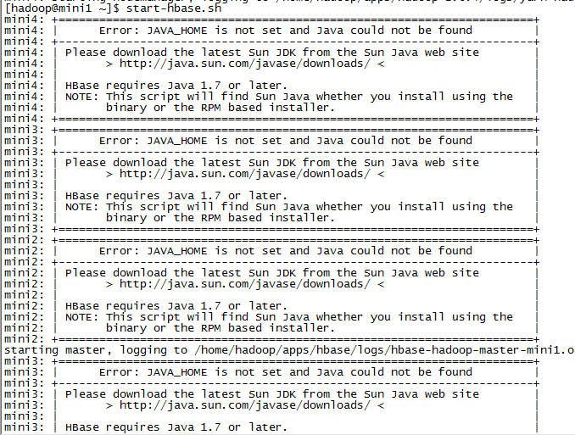

如果出现以上错误，应该修改conf文件下的hbase-env.sh文件中的java_home的环境变量,要么是java_home前面的#没有去掉,要么是java_home的路径配置错误。